
Manual de instalación, configuración y despliegue del servidor
Presentado a.
Profesor. Christian Duarte

Presentado por.
Camelo Araque Samuel
Alza Sanabria Miguel Ángel
Mesa Comaz Samuel Andres

Universidad El Bosque.
Materia Bases de datos II.
Facultad de Ingeniería de Sistemas.

Bogotá.

Introducción
Este manual describe la instalación, la configuración y el despliegue del servidor NoSQL (Debian 12 Bookworm y MongoDB 7.0, con Docker Compose) del Sistema de Información Web para Gestión de Reservas de Espacios para Eventos. Corresponde a la VM 2, que aloja la persistencia polimórfica y los detalles de evento en el contenedor reservas-mongodb (mongo:7.0).
NOTA: Los pasos de este manual se pueden seguir para la instalación y configuración del servidor de posgres de la misma manera únicamente usando los docker-compose y las variables de entorno correspondientes

Ficha técnica y dimensionamiento de la máquina virtual
La máquina virtual opera como nodo de infraestructura anfitrión de Docker para la persistencia documental polimórfica:
Componente de hardware | Especificación asignada | Justificación técnica
Hipervisor | VirtualBox 7.x / VMware Workstation 17.x | Plataforma de virtualización para aislar el motor NoSQL.
Procesador virtual (vCPU) | 2 núcleos virtuales (VT-x / AMD-V habilitado) | Capacidad para ejecutar el daemon de Docker y el motor de almacenamiento WiredTiger.
Memoria RAM | 2048 MB (2.0 GB) | Memoria suficiente para el SO Debian (200 MB) y cache WiredTiger (1 GB).
Almacenamiento virtual | 10.0 GB VDI / VMDK (Dinámico) | Espacio para imágenes Docker, volúmenes BSON y ficheros de diario (journaling).
Interfaz de red | Adaptador 1: Adaptador Puente o Red NAT | Conectividad TCP/IP directa con la máquina host y el backend.
Imagen ISO fuente | debian-12.7.0-amd64-netinst.iso | Distribución Linux ligera y estable.

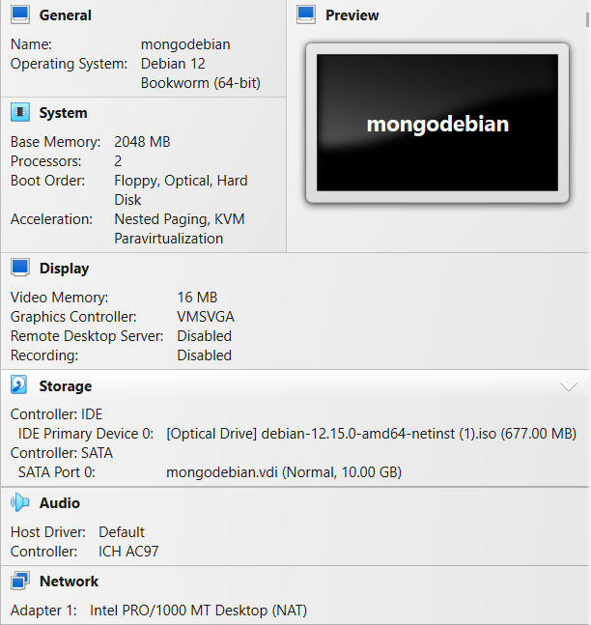
Figura 1.1. Creación y asignación de recursos de la máquina virtual en el hipervisor.

Instalación paso a paso de Debian 12 (servidor headless)
Se instala el sistema operativo base Debian 12 en modo servidor sin entorno gráfico:
- Arranque: Iniciar la máquina virtual desde la ISO netinst y elegir 'Install'.
- Configuración regional: Seleccionar idioma 'Spanish', país 'Colombia' y teclado 'Latin American'.
- Identificación: Asignar hostname 'srv-mongo-bd2' y dominio 'localdomain'.
- Usuarios: Definir clave de superusuario 'root' y crear el usuario administrativo 'adminbd' con privilegios.
- Particionado: Seleccionar 'Guiado - utilizar todo el disco' de 10 GB, creando partición ext4 y swap.
- Tasksel: Desmarcar el entorno de escritorio gráfico. Marcar únicamente 'SSH server' y 'utilidades estándar del sistema'.
- GRUB y reinicio: Instalar GRUB en /dev/sda y reiniciar el servidor en modo consola

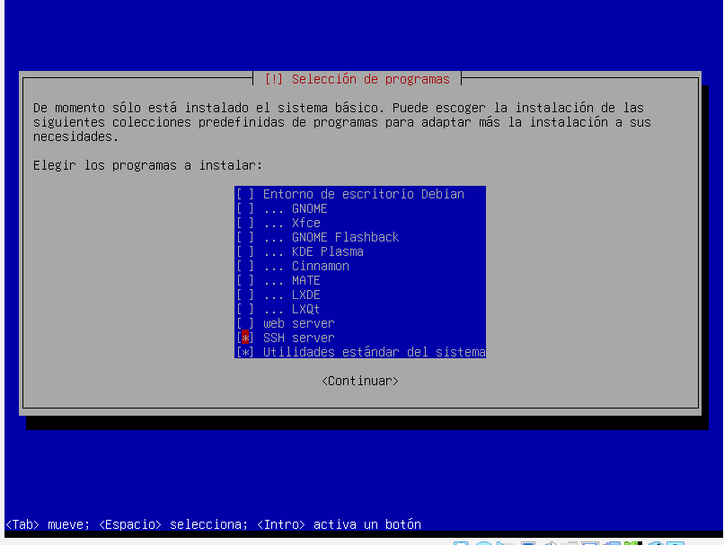

Figura 2.1. Selección de programas en Tasksel (modo servidor headless).
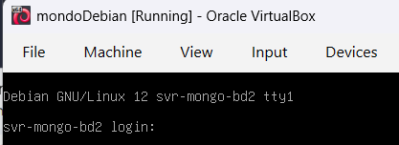
Figura 2.2. Primer arranque de Debian 12 en consola TTY.

4. Postinstalación, permisos sudo
Se configuran los privilegios administrativos y la dirección IP estática en el servidor:
Listado 1. Habilitación de sudo y paquetes fundamentales.
# 1. Iniciar sesión como root e instalar utilidades base
su -
apt update && apt install -y sudo curl wget gnupg lsb-release ufw net-tools vim git
# 2. Añadir usuario adminbd al grupo sudo
usermod -aG sudo adminbd
exit
su - adminbd

5. Instalación de Docker Engine y Docker Compose en Debian 12
Listado 3. Instalación de Docker y Compose plugin en Debian 12.
# 1. Instalar Docker con el script oficial de conveniencia (hace los pasos de certificados, llave GPG, repositorio e instalación)
curl -fsSL https://get.docker.com -o get-docker.sh
sudo sh get-docker.sh

# 2. Agregar el usuario adminbd al grupo docker para operar sin sudo
sudo usermod -aG docker adminbd
newgrp docker

# 3. Verificar versiones instaladas
docker --version
docker compose version

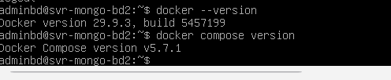
Figura 3.1. Versiones instaladas de Docker Engine y Docker Compose plugin.

6. Configuración del entorno (.env) y docker-compose-mongo.yml
Se transfieren el archivo 'docker-compose-mongo.yml' y el archivo '.env' (o se clona el repositorio y se copia '.env.example' a '.env') en la máquina virtual:
Listado 4. Parametrización de variables de entorno NoSQL en .env.
# 1. Crear directorio de despliegue en la VM
mkdir -p ~/BasesDeDatos2 && cd ~/BasesDeDatos2
# 2. Crear o editar el archivo .env (basado en .env.example)
nano .env
# Variables del contenedor MongoDB 7.0 (leídas por docker-compose-mongo.yml):
MONGO_PORT=27017
MONGO_DB=reservas_eventos_docs
MONGO_USER=reservas_mongo_admin
MONGO_PASSWORD=MongoRoot
# Variable adicional en el .env del Backend para construir MONGO_URI dinámicamente:
# MONGO_HOST=192.168.80.28(ip de ejmplo)

El archivo 'docker-compose-mongo.yml' oficial del proyecto orquesta el contenedor MongoDB 7.0:
Listado 5. Estructura oficial de docker-compose-mongo.yml (MongoDB 7.0).
services:
mongodb:
image: mongo:7.0
container_name: reservas-mongodb
restart: always
environment:
MONGO_INITDB_ROOT_USERNAME: ${MONGO_USER:-reservas_mongo_admin}
MONGO_INITDB_ROOT_PASSWORD: ${MONGO_PASSWORD:?Defina MONGO_PASSWORD en el archivo .env}
MONGO_INITDB_DATABASE: ${MONGO_DB:-reservas_eventos_docs}
ports:
- "${MONGO_PORT:-27017}:27017"
volumes:
- mongo_data:/data/db
volumes:
mongo_data:

Se habilita el firewall UFW para permitir el acceso al puerto 27017 de MongoDB:
Listado 6. Reglas del cortafuegos UFW para el puerto 27017.
# 1. Configurar cortafuegos UFW
sudo ufw default deny incoming
sudo ufw default allow outgoing
sudo ufw allow 22/tcp comment 'SSH Administrativo'
sudo ufw allow 27017/tcp comment 'MongoDB Docker Service'
sudo ufw --force enable
sudo ufw status verbose

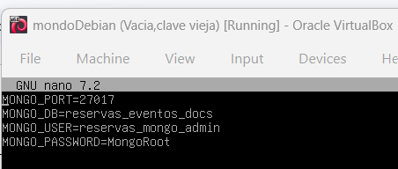
Figura 5.1. Archivo .env parametrizado y estructura de docker-compose-mongo.yml. Fuente: Evidencia de ejecución en máquina virtual.
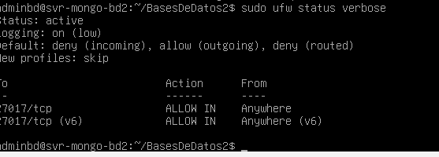
Figura 5.2. Estado activo del cortafuegos UFW con puerto 27017 permitido.

6. Despliegue con Docker Compose y carga de colecciones NoSQL
Se levanta el contenedor con Docker Compose leyendo automáticamente las variables de '.env'. Al iniciar el backend Spring Boot, 'application.yml' construye dinámicamente la URI de conexión a partir del '.env' y el componente 'MongoDataInitializer' crea automáticamente las colecciones con sus validadores '$jsonSchema', índices y documentos semilla. Adicionalmente, para ejecutar los scripts manualmente en la VM mediante 'docker exec':
Listado 7. Despliegue del contenedor NoSQL y ejecución de scripts con docker exec.
# 1. Cargar variables del archivo .env en la sesión actual y desplegar el contenedor
set -a && source .env && set +a
docker compose -f docker-compose-mongo.yml up -d
# 2. Comprobar que el contenedor esté en estado Up y el puerto mapeado
docker compose -f docker-compose-mongo.yml ps
docker logs reservas-mongodb --tail 20
# 3. Opción A (Recomendada): Inicialización automática desde el Backend (MongoDataInitializer)
# Al iniciar Spring Boot con el .env configurado, el backend construye MONGO_URI y crea:
# - Colecciones 'detalles_evento' y 'resenas' con validación $jsonSchema e índices.
# - Los 24 documentos semilla polimórficos sincronizados con PostgreSQL.
# 4. Opción B (Manual en VM): Ejecución de scripts JS usando las variables de .env
docker exec -i reservas-mongodb mongosh -u "$MONGO_USER" -p "$MONGO_PASSWORD" --authenticationDatabase admin "$MONGO_DB" < Entregables/Scrips/Mongo_01_Creacion_Colecciones_Validadores_Indices.js
docker exec -i reservas-mongodb mongosh -u "$MONGO_USER" -p "$MONGO_PASSWORD" --authenticationDatabase admin "$MONGO_DB" < Entregables/Scrips/Mongo_02_Datos_Semilla_y_Operaciones_CRUD.js

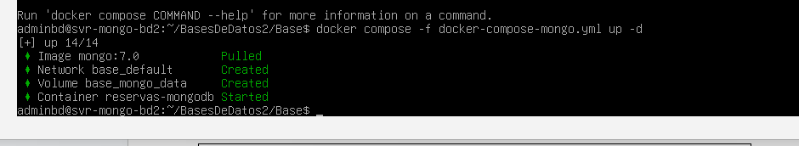
Figura 6.1. Despliegue de Docker Compose (docker compose up -d) y estado de reservas-mongodbl.

